**федеральное государственное автономное образовательное учреждение высшего образования**



**МОСКОВСКИЙ ПОЛИТЕХНИЧЕСКИЙ УНИВЕРСИТЕТ**

**(ВЫСШАЯ ШКОЛА ПЕЧАТИ И МЕДИАИНДУСТРИИ)**

**(Факультет информационных технологий)**

***(Институт Принтмедиа и информационных технологий)***

***Кафедра Информатики и информационных технологий***

**направление подготовки 09.03.02 «Информационные системы и технологии»**

# ЛАБОРАТОРНАЯ РАБОТА № 5

## Дисциплина: Операционные системы Тема: Установка и настройка LAMP-сервера

**Выполнил(а): студент(ка) группы 221-3711**

Ежов Т.А.

(Фамилия И.О.)

**Дата, подпись** ________________  ***___________***

(Дата) (Подпись)

### Проверил: __*_______________________ ___________*

(Фамилия И.О., степень, звание) **(Оценка)**

**Дата, подпись** ________________  ***___________***

(Дата) (Подпись)

**Замечания: _________________________________________________________ ____________________________________________________________________ ____________________________________________________________________**

## Москва2023

**Задачи:**

1. Установить LAMP-сервер;
2. Изучить принципы работы и конфигурирования веб-сервера Apache;
3. Изучить конфигурацию PHP;
4. Изучить принципы работы с виртуальными хостами; 5. Подготовить отчет.

## Установка LAMP-сервера

**LAMP** — [акроним,](https://ru.wikipedia.org/wiki/%D0%90%D0%BA%D1%80%D0%BE%D0%BD%D0%B8%D0%BC) обозначающий набор (комплекс) [серверного](https://ru.wikipedia.org/wiki/%D0%A1%D0%B5%D1%80%D0%B2%D0%B5%D1%80_(%D0%BF%D1%80%D0%BE%D0%B3%D1%80%D0%B0%D0%BC%D0%BC%D0%BD%D0%BE%D0%B5_%D0%BE%D0%B1%D0%B5%D1%81%D0%BF%D0%B5%D1%87%D0%B5%D0%BD%D0%B8%D0%B5)) [программного обеспечения,](https://ru.wikipedia.org/wiki/%D0%9F%D1%80%D0%BE%D0%B3%D1%80%D0%B0%D0%BC%D0%BC%D0%BD%D0%BE%D0%B5_%D0%BE%D0%B1%D0%B5%D1%81%D0%BF%D0%B5%D1%87%D0%B5%D0%BD%D0%B8%D0%B5) широко используемый во [Всемирной паутине.](https://ru.wikipedia.org/wiki/%D0%92%D1%81%D0%B5%D0%BC%D0%B8%D1%80%D0%BD%D0%B0%D1%8F_%D0%BF%D0%B0%D1%83%D1%82%D0%B8%D0%BD%D0%B0) LAMP назван по первым буквам входящих в его состав компонентов:

* **L**inux— операционная система Linux;
* **A**pache— веб-сервер;
* **M**ariaDB / **M**ySQL— СУБД;
* **P**HP — язык программирования, используемый для создания [веб-приложений](https://ru.wikipedia.org/wiki/%D0%92%D0%B5%D0%B1-%D0%BF%D1%80%D0%B8%D0%BB%D0%BE%D0%B6%D0%B5%D0%BD%D0%B8%D0%B5) (помимо PHP могут подразумеваться другие языки, такие как Perl и Python).

Акроним LAMP может использоваться для обозначения:

1. Инфраструктуры веб-сервера;

2. [Парадигмы программирования;](https://ru.wikipedia.org/wiki/%D0%9F%D0%B0%D1%80%D0%B0%D0%B4%D0%B8%D0%B3%D0%BC%D0%B0_%D0%BF%D1%80%D0%BE%D0%B3%D1%80%D0%B0%D0%BC%D0%BC%D0%B8%D1%80%D0%BE%D0%B2%D0%B0%D0%BD%D0%B8%D1%8F)

3. Пакета программ.

Есть два способа установки LAMP-сервера:

Через apt install lamp-server^

Через apt install apache2 libapache2-mod-php php-mysql mysql-server

В ручной установке нет необходимости так, что пойдёт через apt install lamp-server^

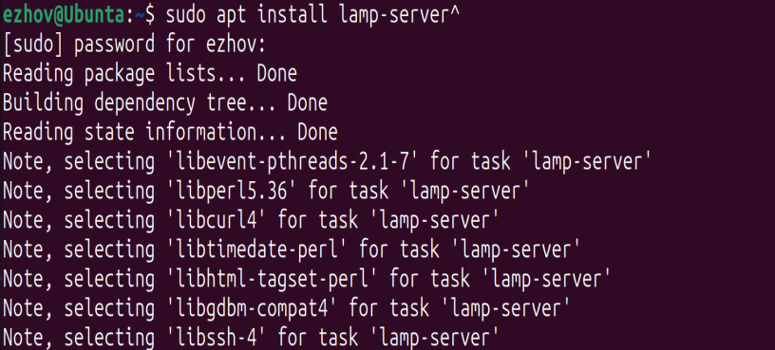

**Принципы работы и конфигурирования веб-сервера Apache**

### Принцип работы Apache

Работа Apache построена на процессной модели. В рамках процессной модели каждое соединение (обработка запроса) с сервером помещается в отдельный поток и проходит определенные этапы. Это значит, что несколько соединений невозможно обработать параллельно. Сервер обработает запрос от второго пользователя только тогда, когда будет обработан запрос от первого пользователя, а от третьего только тогда, когда будет обработан запрос от второго. Новое соединение не может начаться, пока предыдущая операция не завершится и не освободит поток.

Настроим автозапуск apache и базы данных:

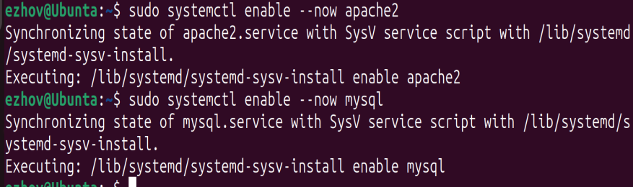

Затем подключим запросы https, чтобы обращаться к серверу с помощью SSL сертификата

SSL-сертификат – это цифровой сертификат, удостоверяющий подлинность веб-сайта и позволяющий использовать зашифрованное соединение. Аббревиатура SSL означает Secure Sockets Layer – протокол безопасности, создающий зашифрованное соединение между веб-сервером и веб-браузером.

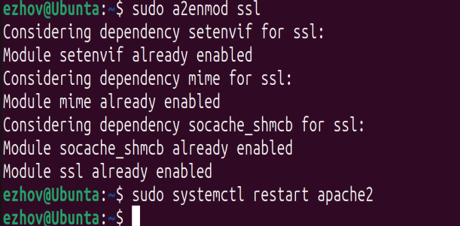

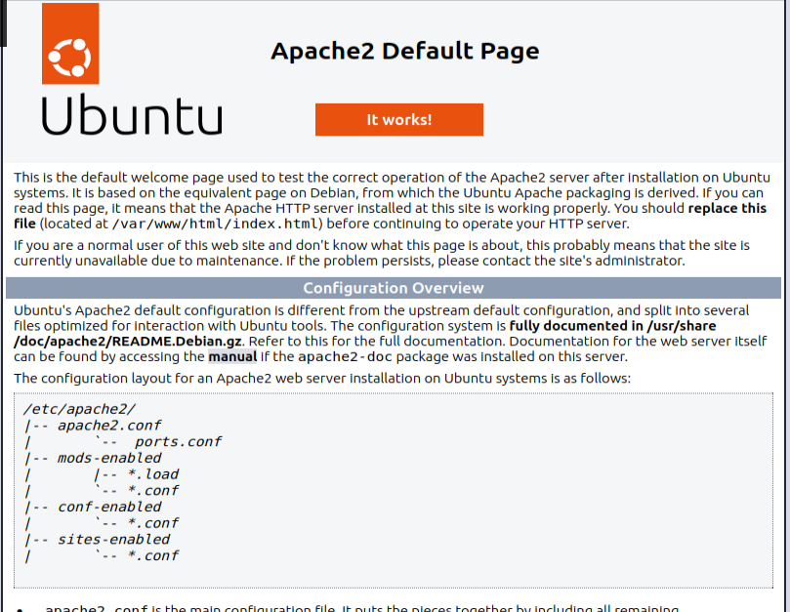Проверяем:

Откроем веб сервер для взаимодействия снаружи, откроем порты при помощи ubuntufirewall, инструмента для настройки брандмауэра

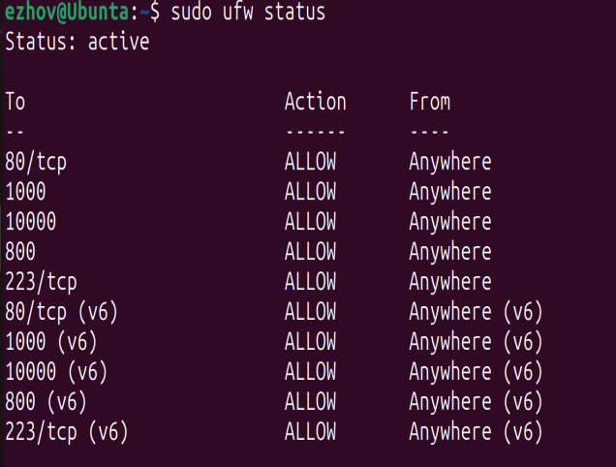

Чтобы можно было проверить работоспособность веб-сервера меняем в настройках виртуальной машины тип подключения с «NAT» на «виртуальный адаптер хоста»

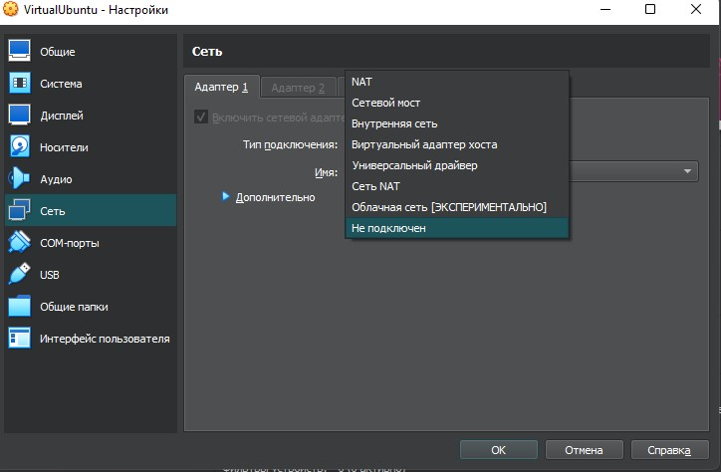

Узнаем наш IP для дальнейшего подключения к веб-серверу:

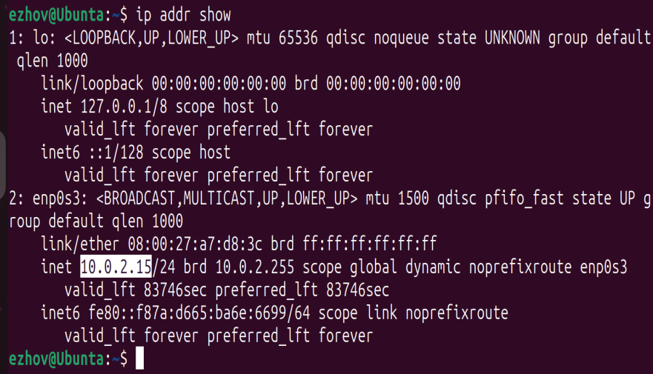

Сделаем запрос с Windows:

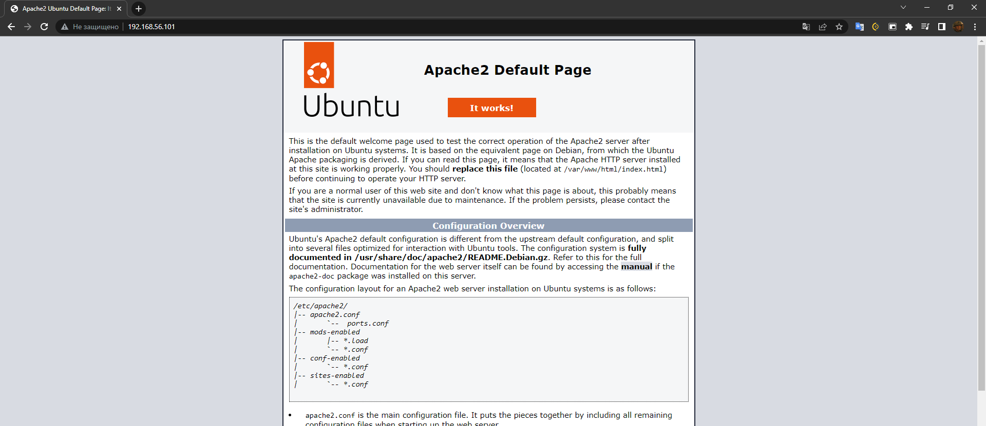

### Изучить конфигурацию PHP

Конфигурация PHP

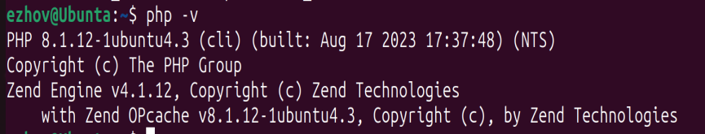

Сделаем php файл, который будет выводить в браузере информацию о конфигурации php 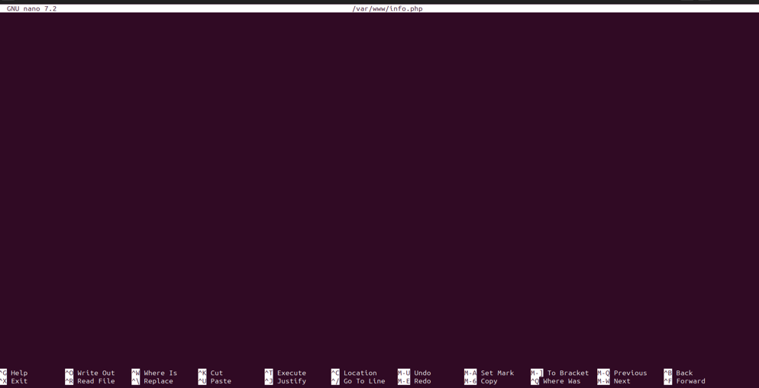

Файл добавился

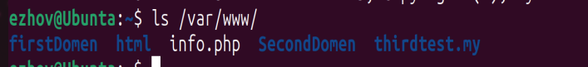

Т.к. я забыл создать фал в папке html, перенесем его туда

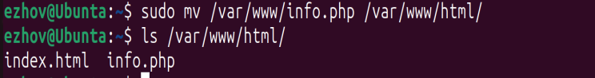

Сделаем запрос к этому файлу

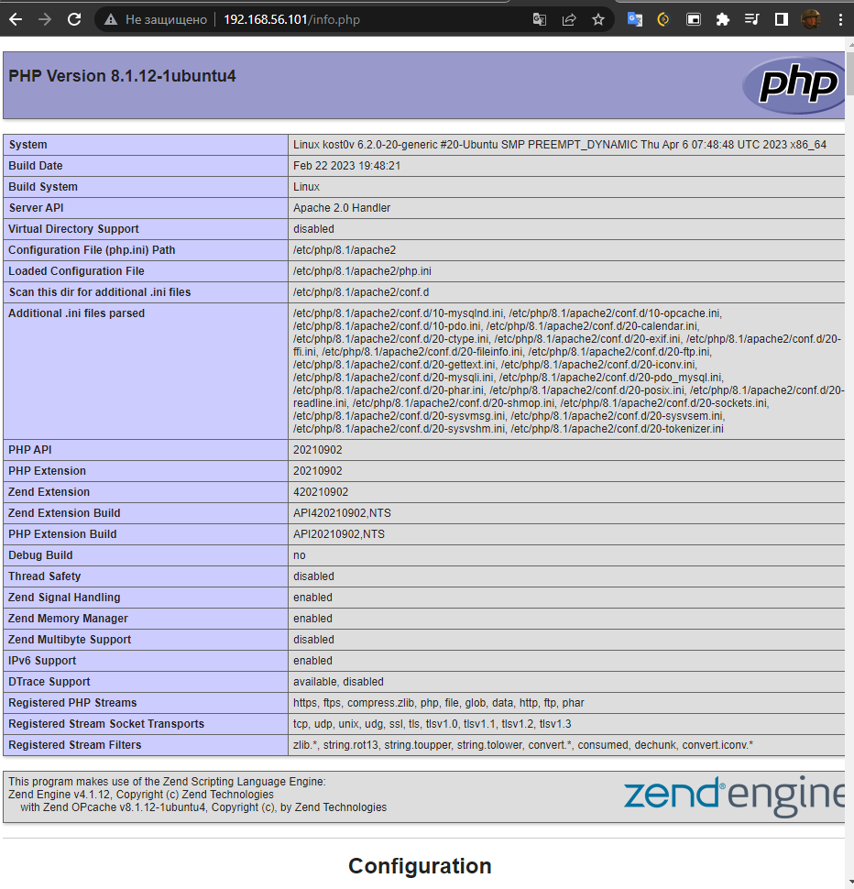

### Принципы работы с виртуальными хостами

Виртуальный хостинг позволяет размещать множество веб-сайтов на одном веб-сервере

Сперва создадим каталоги с нашими доменами и html страницы Первый:



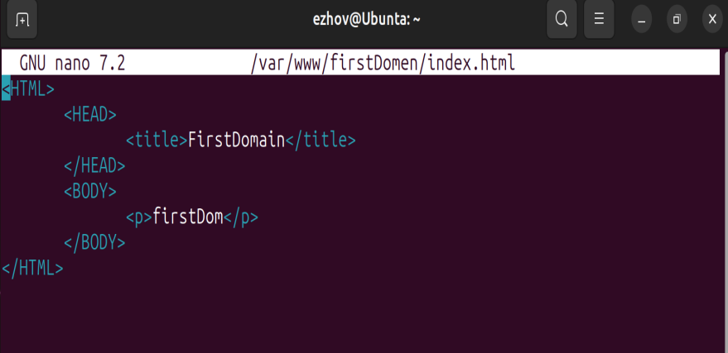

Второй:

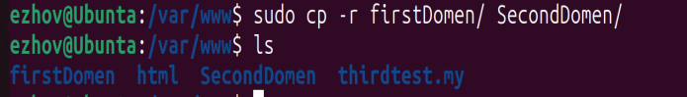





Настроим конфиги:

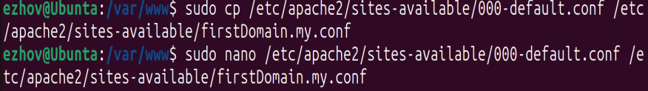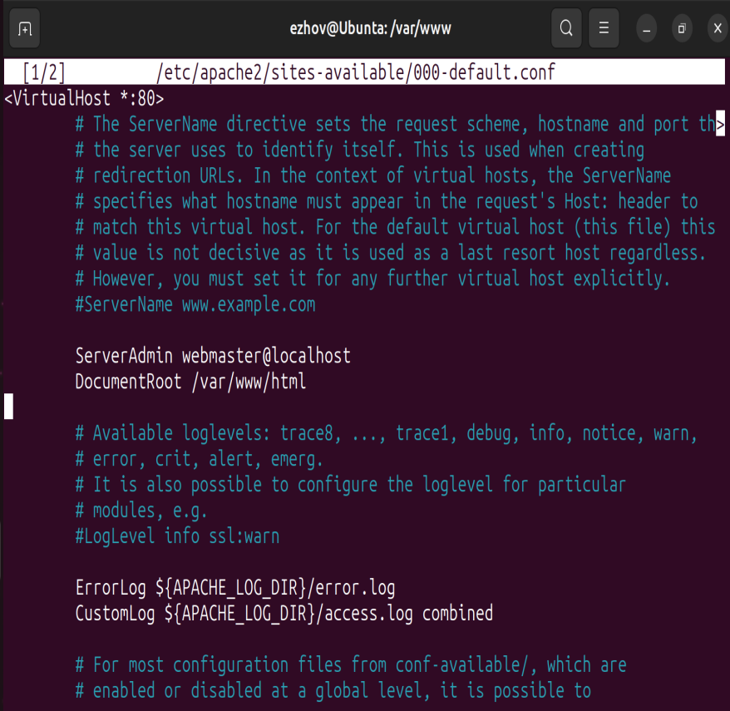

**ServerName** ― это основной домен виртуального хоста;

**ServerAlias** ― это псевдоним основного домена. Нужен для того, чтобы сайт открывался и по поддомену www.

**DirectoryIndex**― эта директива указывает, что файл index.html ― это главная страница сайта. Этот файл будет открываться при переходе по домену.

**ServerAdmin** ― Это электронная почта администратора

**DocumentRoot**― это корневая директория сайта, которую вы создали.

Отключаем сайт по умолчанию и подключаем наши новые два:

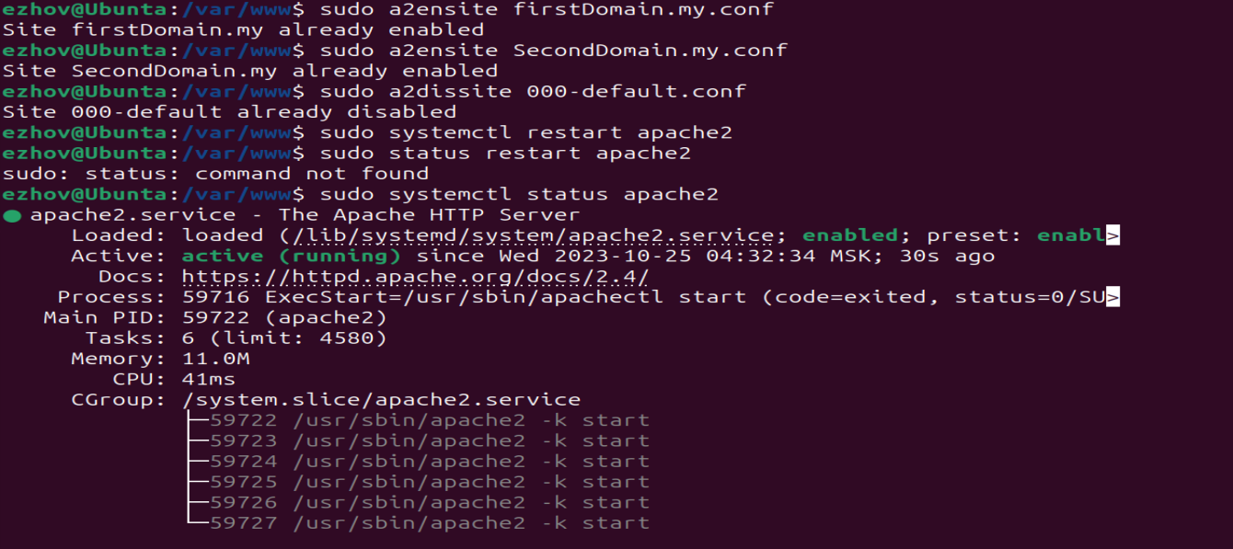

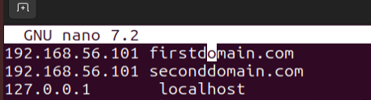Связываем символьные имена с IP адресом:

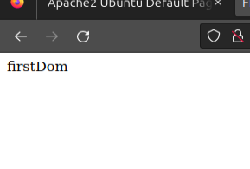Пробуем

